. Поз. | Наименование |  |  |  |  | Кол. | Примеч.
 | Покупные изделия
1 | Винт А.М1-6gx4 ГОСТ 17473-80 |  |  |  |  | 6 | 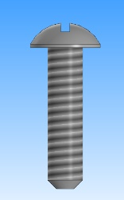
2 | Винт А.М1-6gx5 ГОСТ 17473-80 |  |  |  |  | 3 | 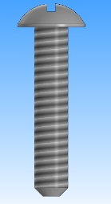
3 | Винт А.М1,6-6gx8 ГОСТ 17473-80 |  |  |  |  | 4 | 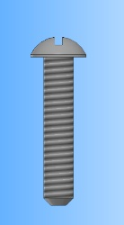
4 | Винт А.М1,6-6gx14 ГОСТ 17473-80 |  |  |  |  | 2 | 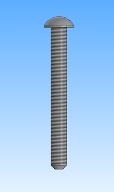
5 | Винт А.М2-6gx5 ГОСТ 17473-80 |  |  |  |  | 7 | 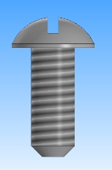
6 | Винт А.М2-6gx6 ГОСТ 17473-80 |  |  |  |  | 8 | 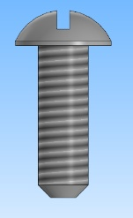
 |  |  |  |  |  |  |  | Лист
 |  |  |  |  |  |  |  | 2
Изм | Лист | № докум. | Подп. | Дата |  |  |  | 2

. Поз. | Наименование |  |  |  |  | Кол. | Примеч.
7 | Винт А.М2-6gx9 ГОСТ 17473-80 |  |  |  |  | 7 | 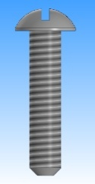
8 | Гайка М6-6H ГОСТ 5929-70 |  |  |  |  | 1 | 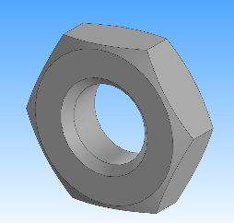
9 | Кольцо A6.50 ХГА ГОСТ 13940-86 |  |  |  |  | 2 | 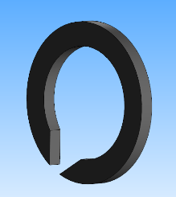
10 | Микропереключатель KW10-Z1P |  |  |  |  | 2 | 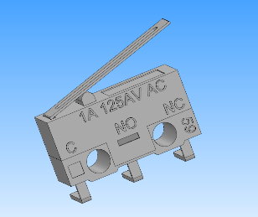
11 | Подшипник 1000093 ГОСТ 8338-75 |  |  |  |  | 9 | 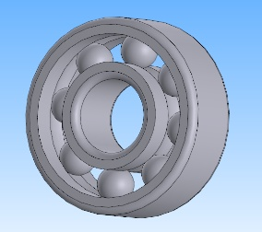
12 | Подшипник 1000096 ГОСТ 8338-75 |  |  |  |  | 1 | 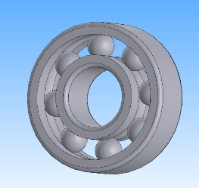
13 | Шайба 2 ГОСТ 6402-70 |  |  |  |  | 2 | 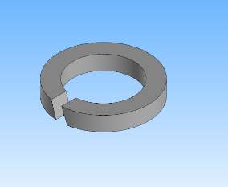
 |  |  |  |  |  |  |  | Лист
 |  |  |  |  |  |  |  | 3
Изм | Лист | № докум. | Подп. | Дата |  |  |  | 3

. Поз. | Наименование |  |  |  |  | Кол. | Примеч.
14 | Шайба 3 ГОСТ 6402-70 |  |  |  |  | 1 | 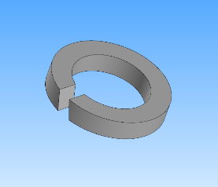
15 | Шпонка 2-2 x 2 x 6 ГОСТ 23360-78 |  |  |  |  | 1 | 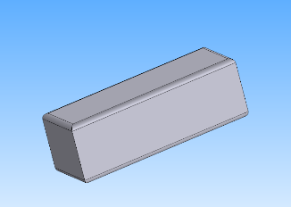
16 | Штифт 2.1,2x3 ГОСТ 3128-70 |  |  |  |  | 1 | 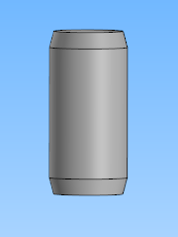
17 | Штифт 2.1,2x6 ГОСТ 3128-70 |  |  |  |  | 1 | 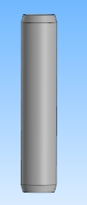
18 | Штифт 2.1,5x8 ГОСТ 3128-70 |  |  |  |  | 1
19 | Штифт 2.2x8 ГОСТ 3128-70 |  |  |  |  | 2 | 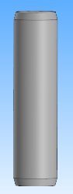
20 | Штифт 2.2x10 ГОСТ 3128-70 |  |  |  |  | 1 | 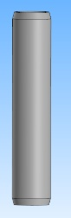
 |  |  |  |  |  |  |  | Лист
 |  |  |  |  |  |  |  | 4
Изм | Лист | № докум. | Подп. | Дата |  |  |  | 4

. Поз. | Наименование |  |  |  |  | Кол. | Примеч.
21 | Двигатель ДПР-42 |  |  |  |  | 1 | 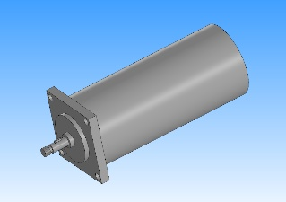
 | Вновь разрабатываемые изделия
22 | Вал VI |  |  |  |  | 1 | 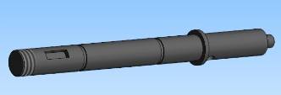
23 | Вал-шестерня Z3 |  |  |  |  | 1 | 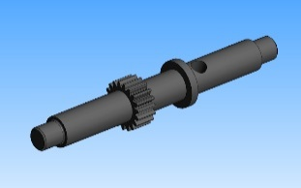
24 | Вал-шестерня Z5 |  |  |  |  | 1 | 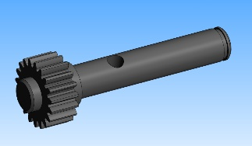
25 | Вал-шестерня Z7 |  |  |  |  | 1 | 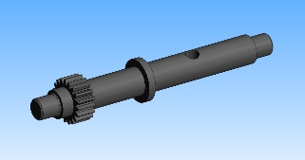
26 | Вал-шестерня Z9 |  |  |  |  | 1 | 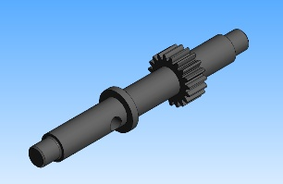
 |  |  |  |  |  |  |  | Лист
 |  |  |  |  |  |  |  | 5
Изм | Лист | № докум. | Подп. | Дата |  |  |  | 5

. Поз. | Наименование |  |  |  | Кол. | Примеч.
27 | Втулка |  |  |  | 1 | 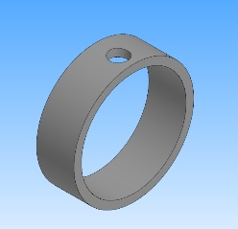
28 | Гайка М3х0,35 |  |  |  | 1 | 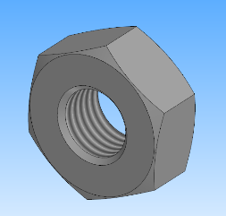
29 | ЗК Z2 |  |  |  | 1 | 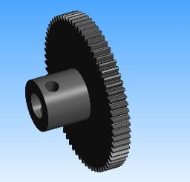
30 | ЗК Z4 |  |  |  | 1 | 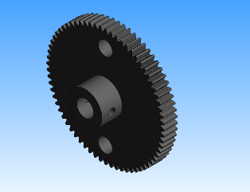
31 | ЗК Z6 |  |  |  | 1 | 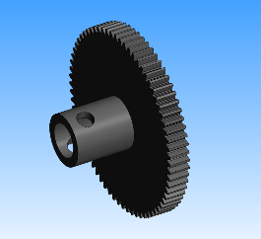
32 | ЗК Z8 |  |  |  | 1 | 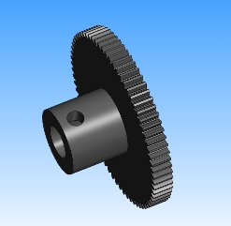
33 | ЗК Z10 |  |  |  | 1 | 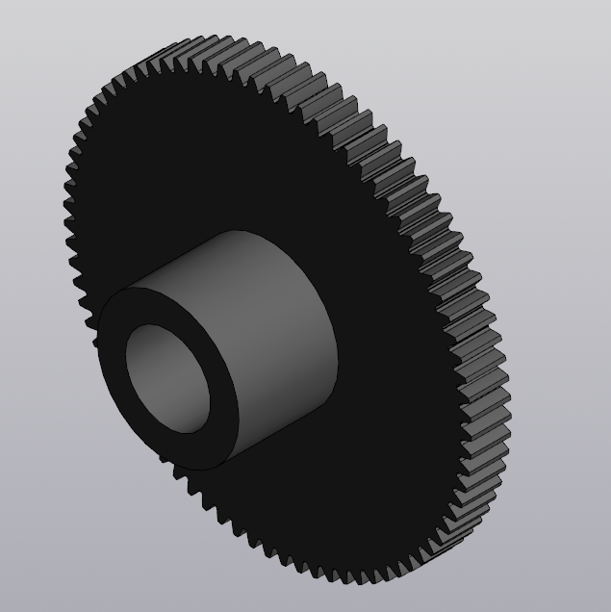
 |  |  |  |  |  |  | Лист
 |  |  |  |  |  |  | 6
Изм | Лист | № докум. | Подп. | Дата |  |  | 6

. Поз. | Наименование |  |  |  |  | Кол. | Примеч.
34 | Ключ |  |  |  |  | 1 | 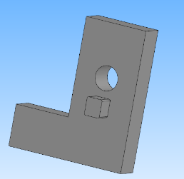
35 | Кольцо 3 |  |  |  |  | 1 | 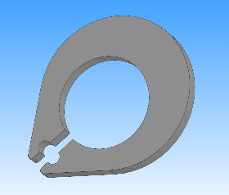
36 | Компенсатор крышки II вала |  |  |  |  | 1 | 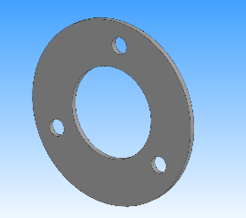
37 | Компенсатор крышки IV вала |  |  |  |  | 1 | 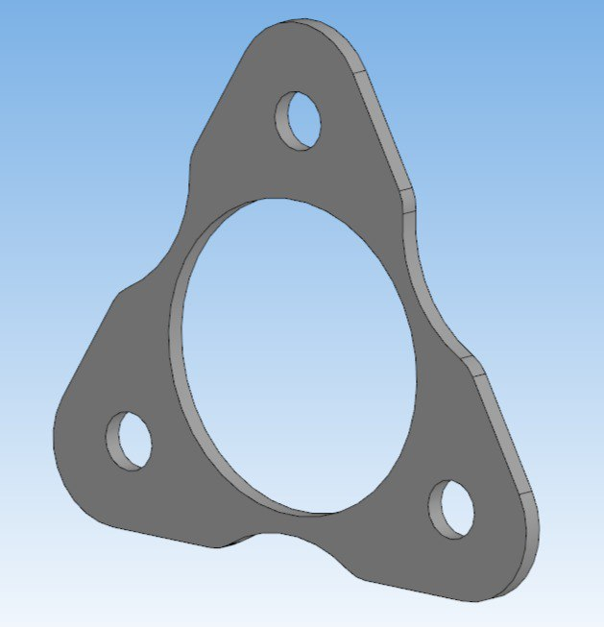
38 | Компенсатор крышки V вала |  |  |  |  | 1 | 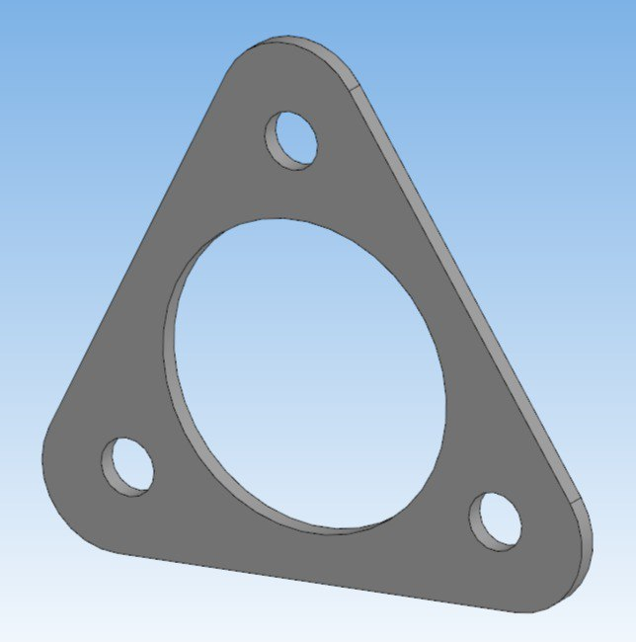
39 | Компенсатор крышки выходного вала |  |  |  |  | 1 | 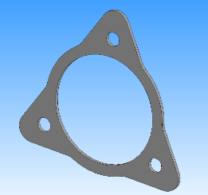
40 | Корпус |  |  |  |  | 1 | 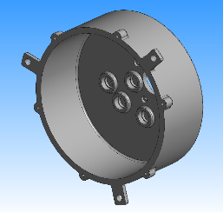
 |  |  |  |  |  |  |  | Лист
 |  |  |  |  |  |  |  | 7
Изм | Лист | № докум. | Подп. | Дата |  |  |  | 7

. Поз. | Наименование |  |  |  |  | Кол. | Примеч.
41 | Крепление для упоров |  |  |  |  | 1 | 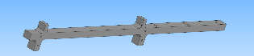
42 | Крышка II вала |  |  |  |  | 1 | 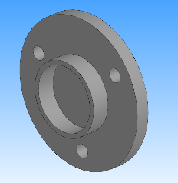
43 | Крышка IV вала |  |  |  |  | 1 | 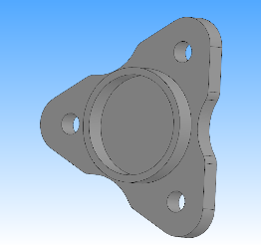
44 | Крышка V вала |  |  |  |  | 1 | 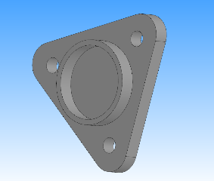
45 | Крышка выходного вала |  |  |  |  | 1 | 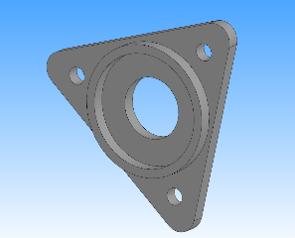
46 | Крышка корпуса |  |  |  |  | 1 | 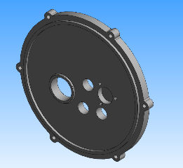
47 | Реечная направляющая |  |  |  |  | 1 | 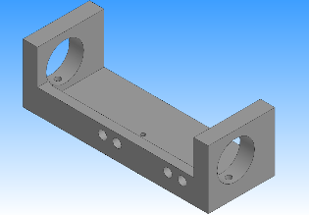
 |  |  |  |  |  |  |  | Лист
 |  |  |  |  |  |  |  | 8
Изм | Лист | № докум. | Подп. | Дата |  |  |  | 8

. Поз. | Наименование |  |  |  |  | Кол. | Примеч.
48 | Реечное колесо Z11 |  |  |  |  | 1 | 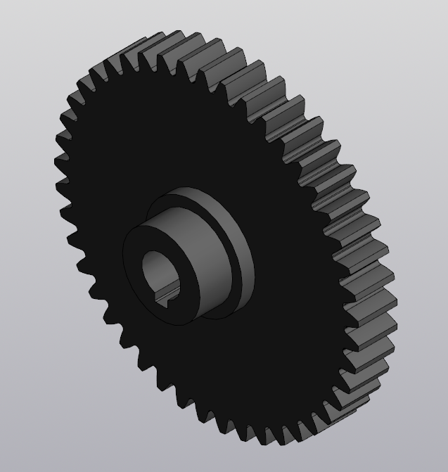
49 | Рейка Z12 |  |  |  |  | 1 | 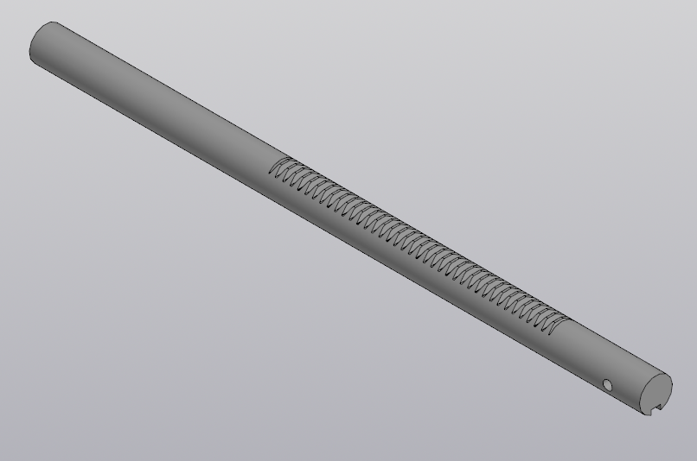
50 | Стакан |  |  |  |  | 1 | 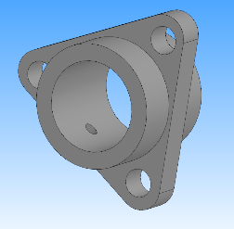
51 | Упор для рейки |  |  |  |  | 2 | 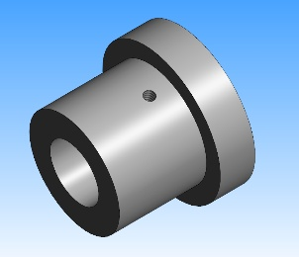
52 | Шестерня Z1 |  |  |  |  | 1 | 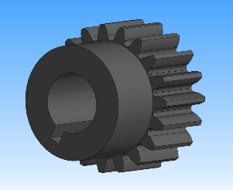
 |  |  |  |  |  |  |  | Лист
 |  |  |  |  |  |  |  | 9
Изм | Лист | № докум. | Подп. | Дата |  |  |  | 9

